TRƯỜNG TH ĐOÀN LẬP  TỔ KHỐI 3 | CỘNG HÒA XÃ HỘI CHỦ NGHĨA VIỆT NAM  Độc lập - Tự do - Hạnh phúc
 | Đoàn Lập, ngày 06 tháng 11 năm 2024

CHUYÊN ĐỀ
MỘT SỐ BIỆN PHÁP GIÚP HỌC SINH HỌC TỐT
PHÂN MÔN HỌC HÁT lỚP 3

I. ĐẶC ĐIỂM, TÌNH HÌNH
1. Thuận lợi
- Được sự quan tâm của nhà trường trong việc tổ chức các hoạt động giảng dạy bộ môn Âm nhạc, nhất là nội dung dạy Học hát cũng như bố trí phòng học chức năng thuận tiện cho hoạt động giảng dạy.
- Giáo viên thường xuyên được tập huấn các chuyên đề, mô - đun giảng dạy bộ môn Âm nhạc. Đó là điều kiện để giáo viên học tập, trau dồi kinh nghiệm của bản thân.
- Đa số học sinh yêu thích môn Âm nhạc. Nhiều em có năng lực về Âm nhạc. Các em không chỉ thuộc lời, hát đúng giai điệu mà còn biết kết hợp gõ đệm, vận động phụ họa một cách thành thục.
- Đồ dùng dạy học môn Âm nhạc của nhà trường phong phú, phục vụ cho dạy học hiệu quả. Bên cạnh đó, một số nhạc cụ như thanh phách, song loan , các nhạc cụ tự chế học sinh cũng có thể tự chuẩn bị được.
2. Khó khăn
- Đa số học sinh hát theo thói quen.
- Việc tiếp thu giai điệu còn hạn chế.
- Một số em chưa biết thể hiện. Các em thường rụt rè, thụ động thiếu tự tin trong việc giao tiếp cũng như trong quá trình lĩnh hội kiến thức mới.
II. NỘI DUNG CHUYÊN ĐỀ
1. Lý do mở chuyên đề:
- Nhiều học sinh chưa thuộc lời bài hát, hát chưa đúng giai điệu.
- Một số học sinh chưa biết gõ đệm hoặc vỗ tay theo giai điệu của bài hát.
- Nhiều em chưa tự tin khi hát trước lớp cũng như khi kết hợp với bạn để thực hiện yêu cầu âm nhạc mà giáo viên đề ra.
- Trong chương trình âm nhạc ở khối 3 có 8 bài hát và với chương trình giáo dục phổ thông mới thì các bài hát cũng tương đối khó .Vì vậy GV Phải suy nghĩ tìm tòi ra những giải pháp giúp các em hát được những bài khó một cách tốt hơn. Đó cũng chính là lý do tôi chọn chuyên đề ngày hôm nay.
“ Một số biện pháp giúp học sinh học tốt phân môn học hát ở lớp 3”.
2. Một số biện pháp giúp học sinh học tốt phân môn học hát lớp 3
- Thứ nhất, làm tốt khâu khởi động giọng. Đây là một khâu quan trọng để giúp các em chuẩn bị tốt tâm thế trước khi bước vào tiết Học hát. Có nhiều cách khởi động giọng, nhưng theo tôi, cách khởi động giọng có khả năng hỗ trợ tốt nhất đó là mì-mi-mí-mi-mì, mà–ma-má-ma-mà. Việc khởi động giọng được thực hiện nâng dần cao độ, trường độ. Tôi nhận thấy các em rất thích thú với hoạt động này, dù diễn ra trong thời gian rất nhanh nhưng đã tạo hứng thú cho học sinh rất nhiều.
- Thứ hai, cần giúp cho học sinh thuộc lời bài hát. Sau khi hát mẫu cần cho học sinh đọc vài lần lời bài hát. Việc làm này rất cần thiết bởi trong quá trình đọc, học sinh sẽ nhận ra được cái hay mà nội dung bài hát mang lại. Từ đó khi hát các em mới truyền tải được hết tình cảm của bản thân. Việc thuộc lời bài hát sẽ giúp em hát tự tin, không phải lo lắng hát sai lời.
- Thứ ba, dạy hát cần phải hát mẫu tốt. Học sinh thường có thói quen bắt chước. Việc hát mẫu cần phải đúng, chuẩn mực, thể hiện được giai điệu lẫn truyền tải được nội dung bài hát, tình cảm của người hát. Đó là điều cần thiết để học sinh học tập. Nếu giáo viên hát mẫu không tốt thì vô tình đã khiến học sinh bắt chước sai hoặc không hứng thú.
- Thứ tư, dạy hát cần kết hợp với nhạc cụ hoặc đồ dùng dạy học. Đây là điều cần thiết. Bởi học sinh hát có nhạc đệm sẽ giúp các em rèn luyện thói quen hát đúng với nhạc. Trong tiết học, ngoài đệm đàn, tôi còn sử dụng các file nhạc beat của bài hát để học sinh làm quen. Nhờ việc làm này mà việc hát hay, hát đúng của các em được nâng lên. Từ đó, các em tự tin khi tham gia văn nghệ trong và ngoài nhà trường.
- Thứ năm, dạy hát cần kết hợp hướng dẫn vỗ tay (gõ đệm) và múa phụ hoạ. Đây là nội dung rất quan trọng. Lúc đầu học sinh có thể còn bỡ ngỡ, ngại ngùng, nhưng nếu tập thành thói quen, học sinh sẽ phát triển các năng lực về Âm nhạc. Về phần vỗ tay, gõ đệm, giáo viên cần thực hành mẫu từ 2 - 3 lần. Giáo viên cần phân tích kĩ cách gõ nhịp; nêu điểm khác nhau giữa các loại nhịp để học sinh ghi nhớ và vận dụng gõ vào các trường hợp tương tự. Riêng phần múa, ngoài việc thực hiện mẫu, giáo viên nên bồi dưỡng một vài học sinh năng khiếu để hỗ trợ mình khi giảng dạy.
- Thứ sáu, vận dụng trò chơi trong dạy học hát. Có nhiều hình thức tổ chức trò chơi, nhưng trong đó, trò chơi Nghe giai điệu đoán tên bài hát được tôi lựa chọn nhiều nhất. Trò chơi nay được dùng trong các tiết ôn tập. Qua trò chơi, học sinh được hệ thống các bài hát cũng như nêu được phần nào về nội dung mà tác giả gửi gắm vào.
- Thứ bảy, để dạy tốt tiết Học hát cần phát huy việc khen ngợi, động viên, khích lệ học sinh. Cần khen ngợi học sinh khi có sự tiến bộ dù nhỏ; động viên học sinh những những lúc học sinh thực hiện nhiệm vụ chưa tốt; khuyến khích học sinh trải nghiệm, sáng tạo, khám phá trong việc hợp tác cùng với bạn, nhóm tìm ra những điều mới lạ ngoài nội dung giáo viên giảng dạy. Nếu làm tốt việc này, học sinh không chỉ học tiến bộ mà còn say mê phân môn Học hát nói riêng cũng như môn Âm nhạc nói chung.
- Cuối cùng, cần giáo dục học sinh tình yêu quê hương, yêu đất nước, yêu con người thông qua các bài học mà các em được học.
3. Kết quả khảo sát chất lượng qua các tiết học hát của học sinh khối 3
TSHS | Hoàn thành tốt | Hoàn thành | Chưa hoàn thành
118 | 35 | 83 | /
4. Kết luận:
Để việc giảng dạy bộ môn Âm nhạc có hiệu quả cao, chúng ta cần:
- Không ngừng học hỏi, trau dồi kiến thức chuyên môn, tích cực đổi mới phương pháp dạy học để gây hứng thú học tập và thu lại kết quả học tập cao.
- Thường xuyên cập nhật thông tin trên mạng Internet, các tư liệu liên quan đến đổi mới trong giảng dạy môn Âm nhạc ở Tiểu học.
- Tích cực tìm hiểu và quan tâm tới các đối tượng học sinh trong lớp để có biện pháp hướng dẫn các em sao cho kết quả học tập được đồng đều ở tất cả các đối tượng học sinh.
- Thường xuyên tuyên dương, động viên, khích lệ học sinh khi các em thực hiện tốt các yêu cầu mà giáo viên đưa ra.
- Lên lớp giáo viên phải nhẹ nhàng thoải mái, nhưng có thái độ nghiêm túc trong giảng dạy. Không dọa nạt gò ép học sinh.
- Thường xuyên dự giờ thăm lớp đồng nghiệp để học hỏi kinh nghiệm cũng như các hình thức tổ chức lớp học.
- Tích cực tham gia các lớp tập huấn về chuyên môn, nghiệp vụ Âm nhạc để nâng cao trình độ chuyên môn.
-Tham mưu với ban giám hiệu nhà trường thường xuyên Cập nhật, đầu tư cơ sở vật chất giảng dạy môn Âm nhạc sao cho phù hợp với nhu cầu học tập và xu thế phát triển của xã hội.
Người thực hiện
Nguyễn Thị Loan

KẾ HOẠCH BÀI DẠY LỚP 3 MÔN ÂM NHẠC
TIẾT 23: HỌC BÀI HÁT: ĐẸP MÃI TUỔI THƠ
Nhạc và Lời: Bùi Anh Tôn
I. YÊU CẦU CẦN ĐẠT
1. Năng lực
- “La” đúng gia điệu của Trò chơi: Nhịp điệu âm thanh
- Hát đúng theo giai điệu và thể hiện được tính chất vui tươi của bài hát Đẹp mãi tuổi thơ ở hình thức tập thể, nhóm, cặp đôi, cá nhân.
- HS biết lắng nghe, cảm nhận được tính chất nhịp nhàng của giai điệu, ý nghĩa nội dung lời ca và vận động cơ thể theo nhịp điệu của bài hát Đẹp mãi tuổi thơ
- HS nêu được tên bài hát và tên tác giả của bài hát.
- Hình thành cho các em một số kĩ năng hát (lấy hơi, rõ lời, đồng đều)
- Có kỹ năng làm việc nhóm, tổ, cá nhân.
2. Phẩm chất
- Cảm nhận được bài hát với tính chất nhịp nhàng, vừa phải
- Qua bài hát giáo dục học sinh yêu thiên nhiên, loài vật
- Yêu quý và có ý thức giữ gìn nét đẹp của âm nhạc, nhạc cụ dân tộc.
- Yêu thích môn âm nhạc
II. ĐỒ DÙNG DẠY HỌC
1. Giáo viên
- Bài giảng điện tử đủ hết file âm thanh, hình ảnh…
- Giáo án word soạn rõ chi tiết
- Nhạc cụ cơ bản (VD như trai-en-gô, tem pơ rinVD như thanh phách, song loan, trống con, trai-en-gô, tem pơ rin)
2. Học sinh
- SGK, vở ghi, đồ dùng học tập
- Nhạc cụ cơ bản (VD như trai-en-gô, tem pơ rinVD như thanh phách, song loan, trống con, trai-en-gô, tem pơ rin)
III. CÁC HOẠT ĐỘNG DẠY HỌC CHỦ YẾU
Hoạt động tổ chức, hướng dẫn của GV | Hoạt động học tập của HS
Hoạt động mở đầu
- Nhắc HS giữ trật tự khi học. Lớp trưởng báo cáo sĩ số lớp.  * Trò chơi: Nhịp điệu âm thanh  - GV cho HS nghe đàn hoặc hát, yêu cầu HS nhắc lại nét giai điệu bằng âm “La” để khởi động giọng kết hợp vỗ tay/ gõ nhạc cụ ma-ra-cát theo tiết tấu lời ca.  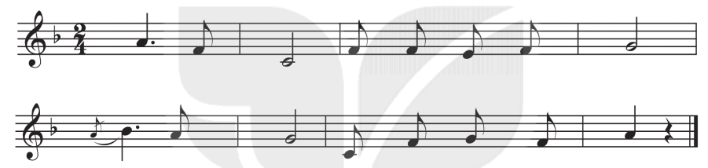  - GV cùng HS gõ theo nhịp để tạo tâm thế vui vẻ, hào hứng và dẫn dắt vào bài. | - Trật tự, chuẩn bị sách vở, lớp trưởng báo cáo  - Lắng nghe, ghi nhớ giai điệu và thực hiện  - Thực hiện
Hoạt động hình thành kiến thức mới
- Giới thiệu tác giả, tác phẩm  + Nhạc sĩ Bùi Anh Tôn sinh năm 1962 tại Sơn Tây - Hà Nội, quê quán Thành Phố Thái Bình, hiện là chuyên viên phụ trách Bộ môn Âm nhạc thuộc Sở Giáo dục và Đào tạo Thành phố Hồ Chí Minh.  + Bài hát Đẹp mãi tuổi thơ là bài hát có sắc thái vui tươi thể hiện thiên nhiên hòa chung vui với các bạn nhỏ đang có 1 tuổi thơ đẹp trong đó có tình bạn thiết tha được sự yêu thương của thầy cô  - Hát mẫu song hỏi HS Em cảm nhận giai điệu của bài hát như thế nào? Lời ca của bài hát nói về những hình ảnh gì?  - Hướng dẫn HS đọc lời ca theo tiết tấu của bài + Câu hát 1: Nắng lên rồi ... môi xinh.  + Câu hát 2: Gió rung cây ... điệu múa.  + Câu hát 3: Tuổi thơ ơi ... muôn khúc ca.  + Câu hát 4: Còn mãi mãi ... thiết tha.  Chia câu lời 2 như lời 1.  + Dạy từng câu nối tiếp  - Câu hát 1 GV đàn giai điệu hát mẫu: Nắng lên rồi ... môi xinh.  - Đàn bắt nhịp cả lớp hát lại câu 1  - Câu hát 2 GV đàn giai điệu song đàn lại 1 HS hát theo giai điệu: Gió rung cây ... điệu hát.  - Đàn bắt nhịp cả lớp hát lại câu 2  - Đàn câu 1+2 cả lớp hát nhẩm sau đó hát đồng thanh  - Tổ 1 hát lại câu 1+2  - Câu 3,4 và lời 2 dạy như câu 1, 2 khi hát nối câu 3+4 tổ 2 hát.  - GV cho HS hát nhiều lần cho các em thuộc bài hát. Sửa những lỗi sai cho HS.(chú ý hát đúng sắc thái lấy hơi trước các câu, hát rõ lời). | - Theo dõi, lắng nghe, ghi nhớ  - Lắng nghe, nêu cảm nhận  - Đọc lời ca theo hướng dẫn, của GV, ghi nhớ .  - Lắng nghe.  - Lớp hát lại câu 1.  -Lớp lắng nghe, 1 HS hát mẫu.  - Lớp hát lại câu 2.  - Lắng nghe, ghi nhớ, thực hiện.  - Tổ 1 thực hiện  - Lắng nghe, ghi nhớ, thực hiện.  - Lắng nghe những chú ý hát thêm với các hình thức.
Hoạt động luyện tập
- Luyện tập với hình thức tập thể/ nhóm/ đôi bạn và cá nhân kết hợp nhạc đệm và vỗ tay theo nhịp (lưu ý sửa sai về cao độ/ tiết tấu/ lỗi phát âm).  - GV đặt câu hỏi: Những lời ca nào trong bài hát thể hiện thiên nhiên hoà chung niềm vui  với các bạn nhỏ?  - HS vừa hát vừa vỗ tay theo nhịp  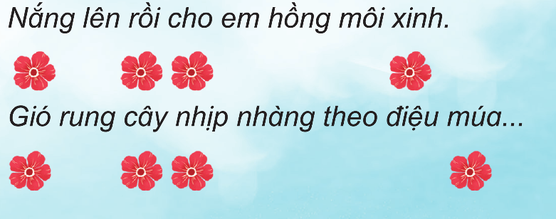  - GV sử dụng câu hỏi ở SGK, gợi mở để HS hát và tự nhận ra các câu hát thể hiện thiên nhiên hoà chung niềm vui với các bạn nhỏ. | - Thực hiện  - 2 HS trả lời  - Thực hiện  - Trả lời
Hoạt động vận dụng- Trải nghiệm
- GV yêu cầu HS thống nhất theo nhóm về cách thể hiện bài hát (vận động phụ hoạ/ vận động cơ thể/ chọn hình thức biểu diễn khác).  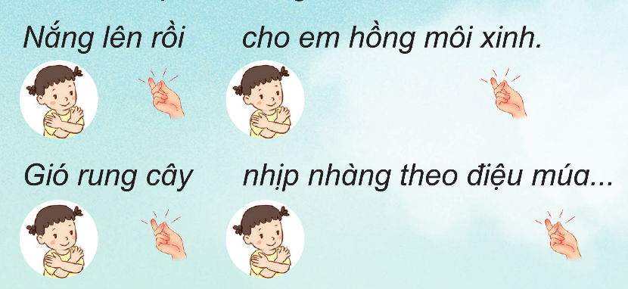  - Từng nhóm thể hiện bài hát: GV khích lệ HS tích cực thể hiện cảm xúc, tương tác với các bạn và thầy, cô giáo; GV quan sát và sửa sai các lỗi (nếu có).  - GV nhận xét HS. Cá nhân HS tự nhận xét và nhận xét cho nhóm bạn sau mỗi lần hát. Đánh giá và tổng kết giờ học: GV đánh giá HS và định hướng nội dung học ở tiết sau. GV khen ngợi, động viên và khuyến khích HS về nhà hát và chia sẻ cảm nhận của mình về bài hát với người thân.  - Hỏi lại HS tên bài hát vừa học? Tác giả?  - Dặn HS về ôn lại bài vừa học, chuẩn bị bài mới, làm bài trong VBT. | - Nhóm thực hiện  - Nhóm thực hiện  - Lắng nghe, ghi nhớ, thực hiện.  - Đẹp mãi tuổi thơ, nhạc và lời Bùi Anh Tôn.  - Học sinh lắng nghe và ghi nhớ.

